**广东招采子系统【饮片配送企业】配送区域操作指引**

1**、访问广东医保服务平台（图1-1）：<https://igi.hsa.gd.gov.cn/ggfw/hsa-local/web/hallEnter/#/Index>**

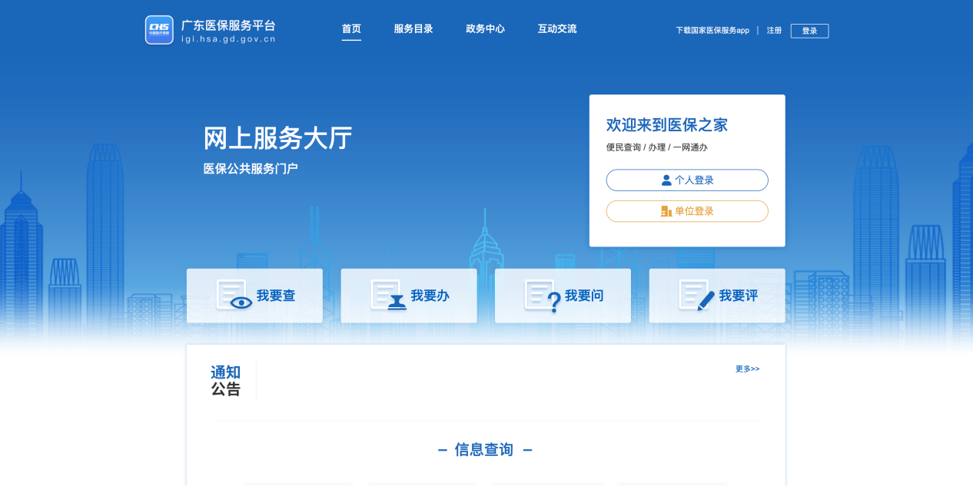

图1-1

2、点击单位登录，输入账号密码后点击进入单位网厅**（图2-1）：**。

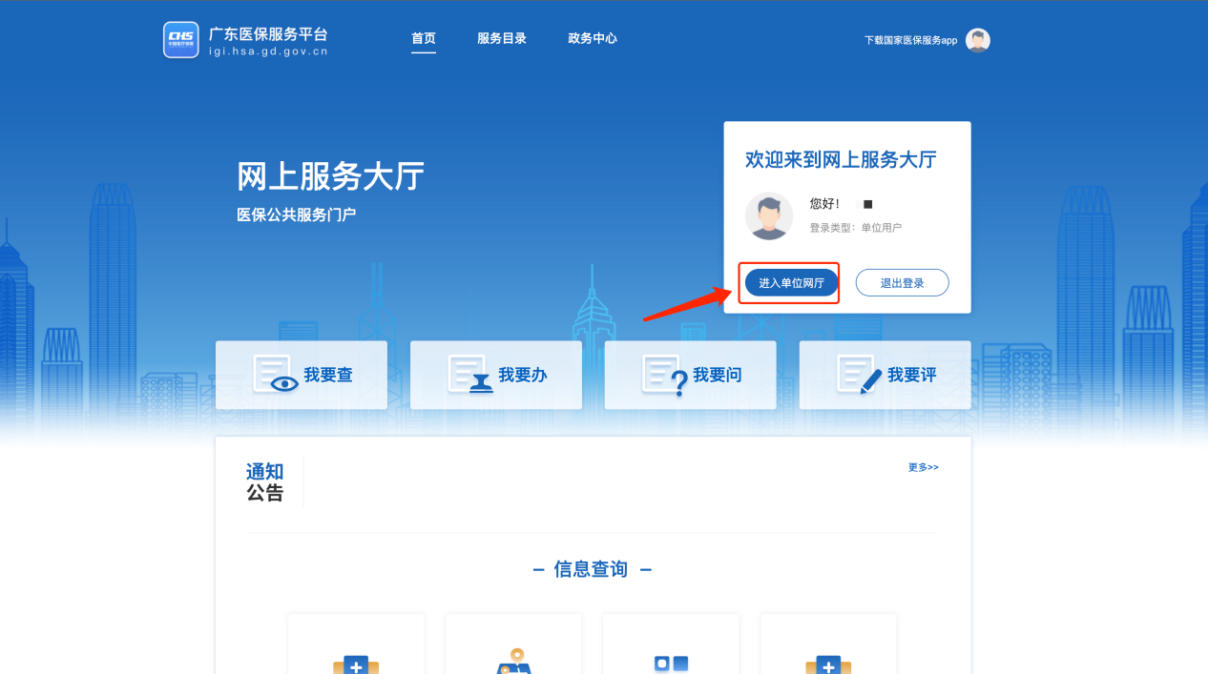

图2-1

3、点击招采企业服务，点击省平台专区（注意下面几点）**（图3-1）：**

①　请企业先绑定CA完成角色认证。

②　经办人账号请先绑定账号角色后再进行操作（根据自身需求，如果一个账号可以操作，无需新增经办人，单位账号操作即可）。

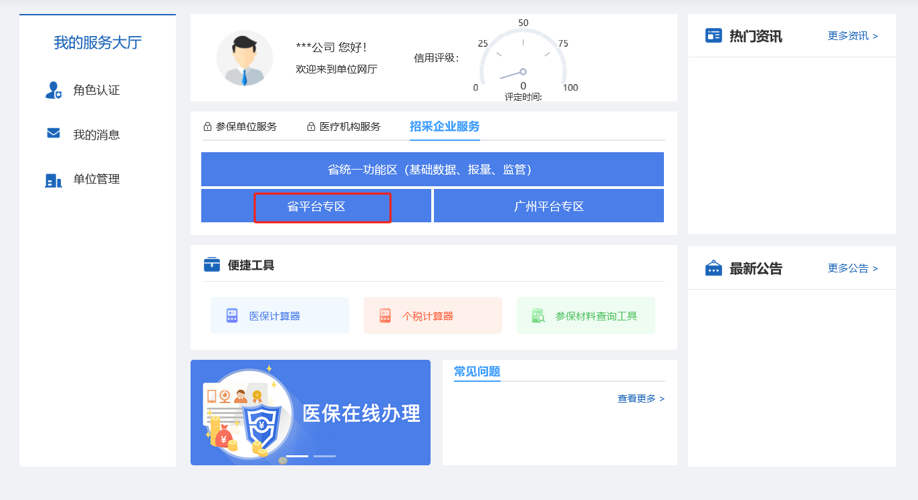

图3-1

4、配送企业登录招采子系统，进入【药品交易】模块**（图4-1）：**

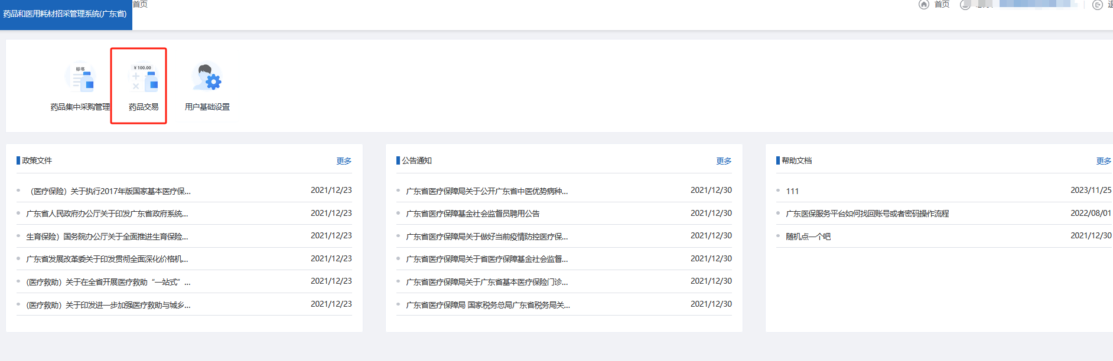

图4-1

1. 配送企业选择【中药饮片采购】模块下的【配送关系管理】的【配送区域管理】来设置配送区域**（图5-1）：**
2. 配送企业设置配送区域为地市配送，送哪里选择哪里

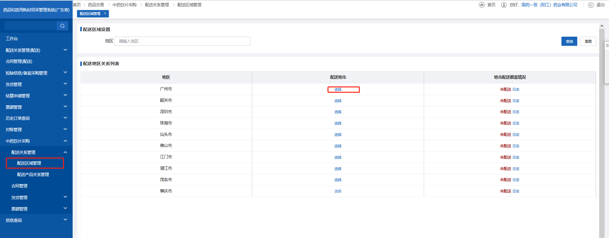

图5-1

1. 配送企业选择【中药饮片采购】下的【配送关系管理】模块的【配送产品关系管理】模块来查看和同意招采系统中的配送关系（注意下面几点）**（图6-1）：**
2. 同意/批量同意按钮：同意或者选择数据批量同意配送关系。
3. 拒绝/批量拒绝按钮：拒绝或者选择数据批量拒绝配送关系。

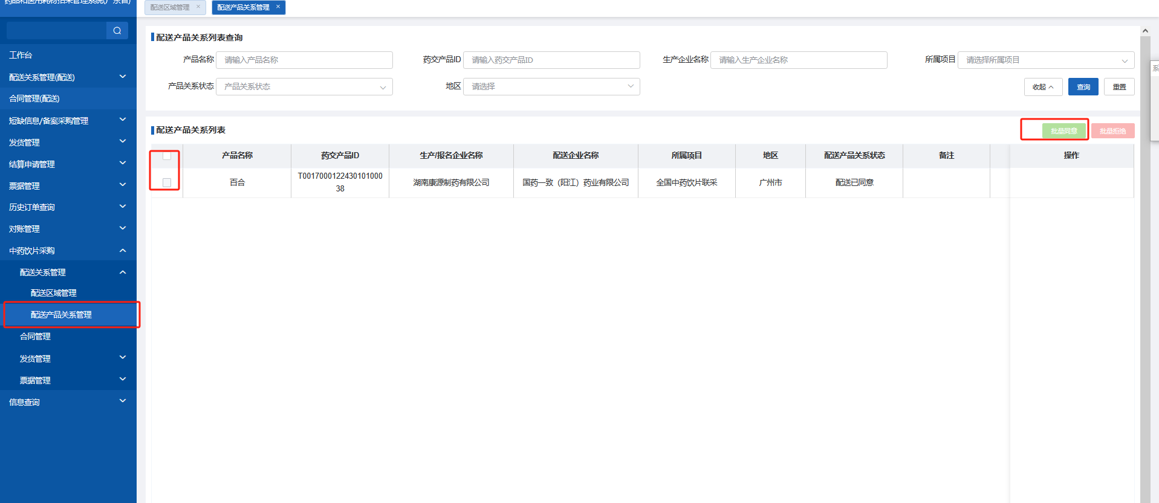

图6-1

温馨提示：本操作指引为测试账号、测试数据，不是正式数据，测试菜单和正式菜单有一定区别，请大家以正式的菜单为准。